

**Coleções**

Objetivo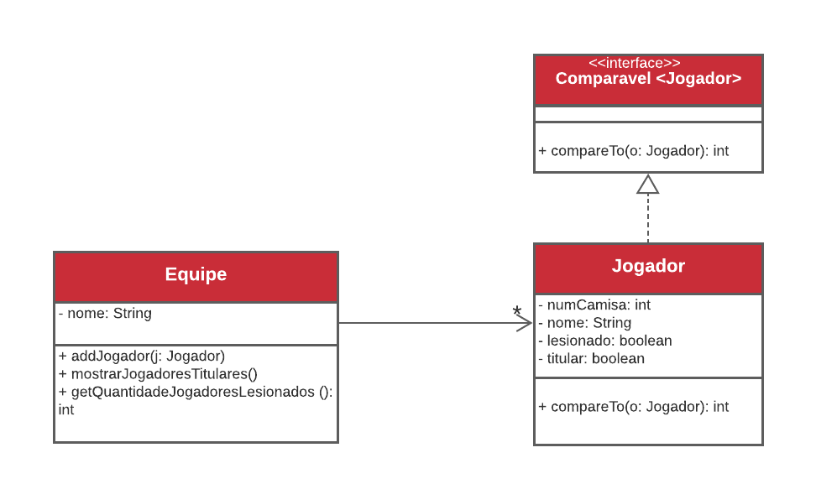

A partir do diagrama UML, programe todas as classes com seus métodos e atributos em Java. Use uma coleção para o relacionamento 1 para muitos.

Considerações:

* O método **mostrarJogadoresTitulares()** só deve mostrar no console os jogadores que são Titulares e deve mostrar eles ordenados pelo número de camisa.
* O método **getQuantidadeJogadoresLesionados()** deve ser somado e retornado o número de jogadores que estão lesionados e que são titulares.

**Até a próxima!**